[SAMC-033-2026]

ANEXO 1 — ANEXO TÉCNICO

“MANTENIMIENTO A LOS DIFERENTES ESCENARIOS DEPORTIVOS DEL ÁREA URBANA Y/O RURAL DEL MUNICIPIO DE UBATE”

Descripción del proyecto

Es pertinente y oportuno adelantar el proceso denominado “MANTENIMIENTO A LOS DIFERENTES ESCENARIOS DEPORTIVOS DEL ÁREA URBANA Y/O RURAL DEL MUNICIPIO DE UBATE”.

Este proyecto contempla intervenciones puntuales de mejoramiento, con los siguientes alcances:

POLIDERPOTIVO SOAGA
- SUMINISTRO Y APLICACIÓN DE SISTEMA MULTICAPA DE RECUBRIMIENTO ACRÍLICO PARA ESCENARIOS DEPORTIVOS
- MANTENIMINETO DE LAS PORTERIAS (INCLUYE LIJADO, ANTICORROSIVO Y ESMALTE)

POLIDEPORTIVO GUATANCUY
- SUMINISTRO Y APLICACIÓN DE SISTEMA MULTICAPA DE RECUBRIMIENTO ACRÍLICO PARA ESCENARIOS DEPORTIVOS
- MANTENIMINETO DE LAS PORTERIAS (INCLUYE LIJADO, ANTICORROSIVO Y ESMALTE)
- LUMINARIA LED - 200W - 4000K/6000K - IP65 - IK08 - 100-277V - HIGH BAY
- SUMINISTRO E INSTALACIÓN DE MALLA EN NYLON PARA CERRAMIENTO DE CAMPOS DEPORTIVOS 5MM

POLIDERPORTIVO VIENTO LIBRE
- RECUBRIMIENTO SINTETICO ANTIDESLIZANTE PARA ESCENARIOS DEPORTIVOS
- MANTENIMINETO DE LAS PORTERIAS (INCLUYE LIJADO, ANTICORROSIVO Y ESMALTE)

CANCHA BARRIO VILLA ROSITA
- MANTENIMIENTO DE CANCHA DE BALONCESTO (INCLUYE LIJADO, ANTICORROSIVO, ESMALTE, SOLDADURA Y TODO LO NECESATIO PARA RECUPERAR SU FUNCIONAMIENTO DEL SOPORTE, TABLERO Y ARO)
- ACERO FIGURADO 60000 PSI
- DADOS EN CONCRETO 3500PSI
- BASE EN CONCRETO POBRE 1500 PSI
- EXCAVACIÓN MANUAL EN CONGLOMERADO H=0.0-2.0 M (INCLUYE RETIRO DE SOBRANTES A UNA DISTANCIA MENOR DE 5 KM)
- EXCAVACIÓN MANUAL EN MATERIAL COMÚN H=0.0-2.0 M (INCLUYE RETIRO DE SOBRANTES A UNA DISTANCIA MENOR DE 5 KM)
- CORTE PLACA DE CONCRETO E. 10 A 15 CMS

CANCHA BARRIO NORTE
- SOPORTE MALLA VOLEIBOL CON TENSOR
- MANTENIMIENTO CERRAMIENTO EN MALLA ESLABONADA (INCLUYE ANGULOS DE SOPORTE, LIJADO, APLICACIÓN DE ANTICORROSIVO, ESMALTE, SOLDADO DE ELEMENTOS SUELTOS, FIJACIÓN DE MARCOS Y LO NECESARIO PARA DEJAR EN ÓPTIMAS CONDICIONES)
- MANTENIMIENTO DE PARALES METÁLICOS DE SOPORTE DE MALLA ESLABONADA (INCLUYE LIJADO, APLICACIÓN DE ANTICORROSIVO, ESMALTE, SOLDADO DE ELEMENTOS SUELTOS Y LO NECESARIO PARA DEJAR EN ÓPTIMAS CONDICIONES)
- DEMOLICIÓN MUROS EN MAMPOSTERÍA 0.15 M, INC RETIRO
- CERRAMIENTO EN ALAMBRE DE PUAS (INCLUYE RETIRO DE ALAMBRE DETERIORADO)
- MANTENIMIENTO DE MURO DE CERRAMIENTO CANCHA (INCLUYE APLICACIÓN DE PAÑETE IMPERMEABILIZADO MUROS 1:3, E=1.5 CM, VINILO SOBRE PAÑETE 2 MANOS)
- INSTALACIÓN DE MALLA ESLABONADA (INCLUYE ANGULO 1X1", Y PROTECCIÓN EN ANTICORROSIVO Y ESMALTE)
- SUMINISTRO E INSTALACIÓN DE PERFILES METÁLICOS PARA SOPORTE DE REFLECTORES Y MALLA CONTRA IMPACTO, H 6M
- SUMINISTRO E INSTALACIÓN DE MALLA EN NYLON PARA CERRAMIENTO DE CAMPOS DEPORTIVOS 2,5 a 3 MM
- SUMINISTRO E INSTALACIÓN DE MALLA EN NYLON PARA CERRAMIENTO DE CAMPOS DEPORTIVOS 5MM
- PUERTA DE ACCESO A CANCHA EN PERFIL PARA CERRAMIENTO 2" Y MALLA ESLABONADA (INCLUYE ACCESORIOS)
- MURO TOLETE COMÚN 0.12 M
- MANTENIMINETO DE LAS PORTERIAS (INCLUYE LIJADO, ANTICORROSIVO Y ESMALTE)
- SUMINISTRO E INSTALACIÓN DE TABLERO METÁLICO DE BALONCESTO (INCLUYE SEÑALIZACIÓN REGLAMENTARIA, ARO, MALLA Y RETIRO DE TABLERO VIEJO)
- SUMINISTRO Y APLICACIÓN DE SISTEMA MULTICAPA DE RECUBRIMIENTO ACRÍLICO PARA ESCENARIOS DEPORTIVOS
- SUMINISTRO E INSTALACIÓN DE REFLECTOR LED TIPO PROYECTOR, POTENCIA 100W–200W, IP65, PARA ILUMINACIÓN DE ÁREA DEPORTIVA (INCLUYE ACCESORIOS)
- CAJA DE INSPECCIÓN PUESTA A TIERRA
- TUBERÍA PVC CONDUIT 3/4". INC ACCESORIOS
- TUBERÍA CONDUIT EMT GALVANIZADA 1/2". INC ACCESORIOS
- SUMINISTRO E INSTALACIÓN DE CABLE ELÉCTRICO PARA ILUMUNACIÓN DE LA CANCHA
- SUMINISTRO E INSTALACIÓN DE SISTEMA DE PUESTA A TIERRA (INCLUYE ACCESORIOS)
- TABLERO PARCIAL 4 CIRCUITOS (INCLUYE BREAKERS TERMOMAGNETICO, INTERRUPTOR Y DIFERNCIAL)
- ACOMETIDA AÉREA MONOFÁSICA 2xNo.6AWG - AL - ANTIFRAUDE
- ACERO FIGURADO 60000 PSI
- DADOS EN CONCRETO 3500PSI
- BASE EN CONCRETO POBRE 1500 PSI
- EXCAVACIÓN MANUAL EN CONGLOMERADO H=0.0-2.0 M (INCLUYE RETIRO DE SOBRANTES A UNA DISTANCIA MENOR DE 5 KM)
- EXCAVACIÓN MANUAL EN MATERIAL COMÚN H=0.0-2.0 M (INCLUYE RETIRO DE SOBRANTES A UNA DISTANCIA MENOR DE 5 KM)
- CORTE PLACA DE CONCRETO E. 10 A 15 CMS
- TRASLADO DE PORTERIA DEPORTIVA
- MANTENIMIENTO PERIMETRAL (INCLUYE LIMPIEZA, ROCERIA Y CONFORMACIÓN DE TALUD 1MX0,3M EN COSTADO OCCIDENTE DE LA CANCHA)
- TRASLADO DE CANECA DE BASURA

PATINODROMO
- SUMINISTRO E INSTALACIÓN DE LAMINA DE POLICARBONATO 2,00X1,00 M e: 6mm (Incluye accesorios)
- MANTENIMIENTO DE LAMINAS DE CERRAMIENTO EXISTENTES (INCLUYE LIMPIEZA, AJUSTE Y FIJACIÓN DE PANELES SUELTOS.

Descripción de las condiciones actuales a intervenir

El municipio tiene la obligación legal y técnica de ofrecer espacios públicos seguros que mitiguen riesgos físicos para los usuarios y optimicen la práctica deportiva. La falta de intervención en estas estructuras genera un deterioro progresivo que afecta la inversión pública y limita el desarrollo social. Por lo tanto, se requiere una intervención técnica prioritaria que resuelva fallas estructurales, de superficies, de iluminación y de seguridad.

Garantizar el derecho al deporte, la recreación y el aprovechamiento del tiempo libre de los habitantes del municipio de Ubaté, mediante la adecuación de la infraestructura pública de los seis (6) escenarios deportivos priorizados representan el núcleo de integración social de sus sectores. Actualmente, las deficiencias técnicas de estos espacios limitan su uso, segregan a poblaciones vulnerables y restringen el desarrollo de escuelas de formación deportiva locales.

Descripción de la Necesidad por Componente Comunitario
- Patinódromo Bernardino de Albornoz (Foco de Alto Rendimiento Juvenil):
  - Necesidad: Es el semillero de patinaje del municipio. El deterioro de su pista genera caídas y lesiones en niños y jóvenes deportistas. Mejorarlo es vital para fomentar el talento local y evitar la deserción de atletas hacia otros municipios.
- Cancha Deportiva Barrio Norte y Cancha Deportiva Cementerio (Focos de Cohesión Urbana):
  - Necesidad: Sectores de alta densidad poblacional que carecen de otros espacios verdes o recreativos. La falta de mantenimiento aleja a las familias y permite que los espacios vacíos sean propicios para focos de inseguridad. Su recuperación devuelve el entorno seguro a los vecinos.
- Polideportivos Viento Libre, Guatancuy y Soaga (Focos de Inclusión Rural y Barrial):
  - Necesidad: Actúan como centros comunitarios multifuncionales donde se reúnen juntas de acción comunal, adultos mayores y niños. Las fallas en iluminación, cubiertas o canchas impiden realizar actividades nocturnas o protegerse del clima, aislando a estas comunidades de la oferta institucional y deportiva.

Impacto Social y Comunitario Esperado
- Salud Pública y Bienestar: Mitigar el sedentarismo en niños, jóvenes y adultos mayores al ofrecer entornos accesibles y caminables.
- Prevención Social y Seguridad: Ocupar el tiempo libre de los jóvenes en actividades saludables, alejándolos de entornos de riesgo o consumo de sustancias.
- Equidad e Inclusión: Garantizar que las comunidades de sectores periféricos o rurales tengan la misma calidad de infraestructura que las zonas centrales.

Por las razones expuestas anteriormente, se ha determinado necesario y oportuno por parte de esta administración adelantar un proceso contractual bajo la modalidad de Selección Abreviada de Menor Cuantía.

las siguientes son imágenes de las afectaciones encontradas en la infraestructura de las sedes deportivas a intervenir:

PATOLOGÍAS PRESENTADAS EN EL PATINODROMO BERNARDINO DE ALBORNOZ
Localización
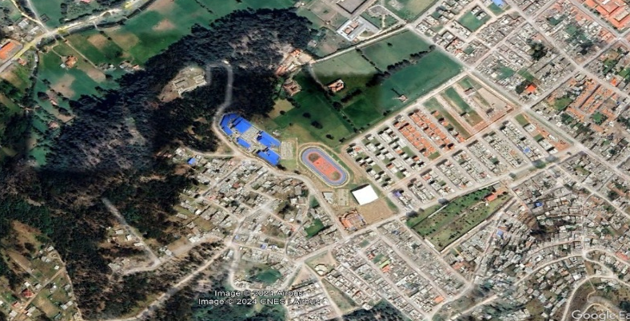

Ilustración 1. Localización del patinódromo Bernardino de albornoz Ubaté. Coordenadas. Lat.: 5°18'18.56"N - Long: 73°49'17.81"O. (Maps, s.f.)

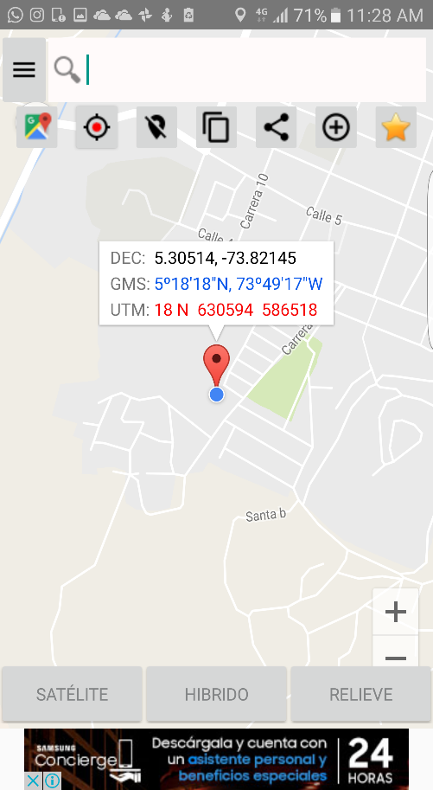

Deterioros acrílicos rotos.
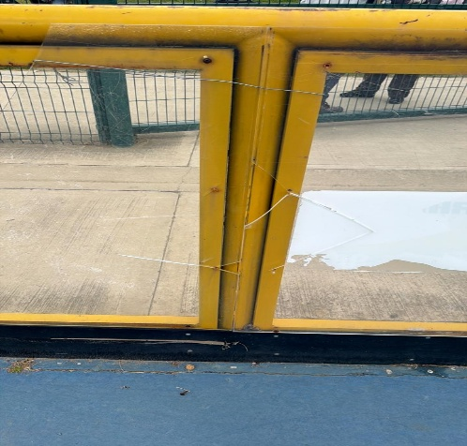 | 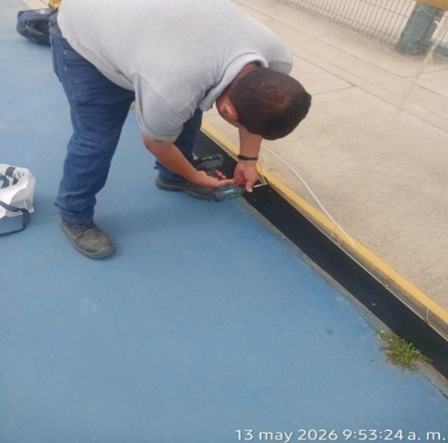

PATOLOGÍAS PRESENTADAS POLIDEPORTIVO SOAGA.
Localización
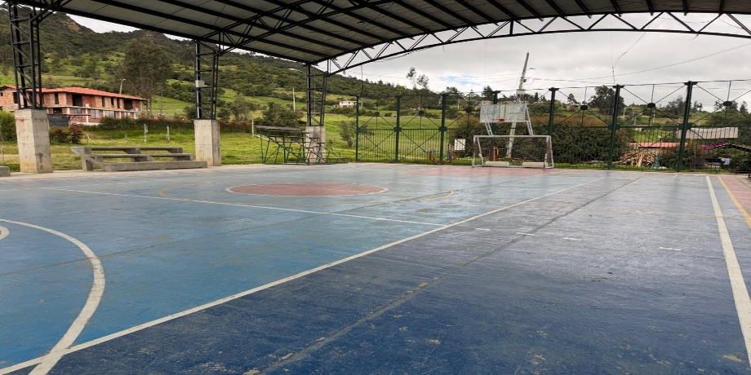

Ilustración 2. Localización polideportivo Soaga. Coordenadas
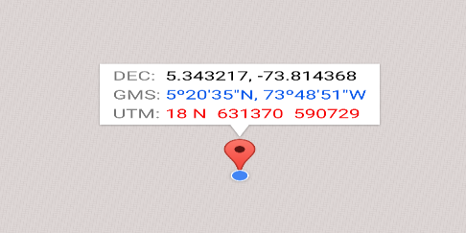

Presenta deterioro en el piso debido a su uso constante de los deportistas y comunidad en general.
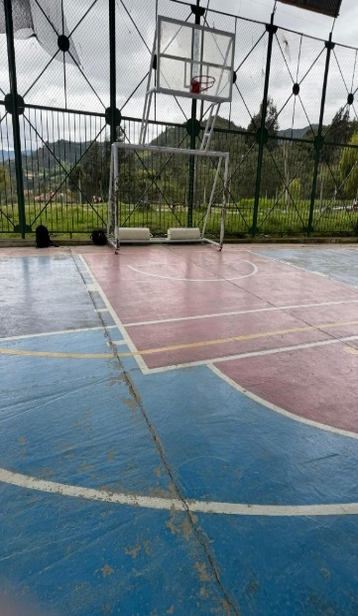 | 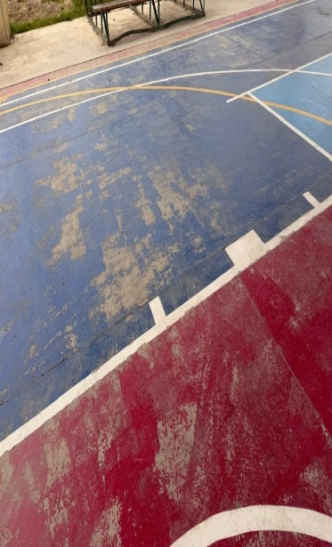

PATOLOGÍAS PRESENTADAS POLIDEPORTIVO GUATANCUY
Localización
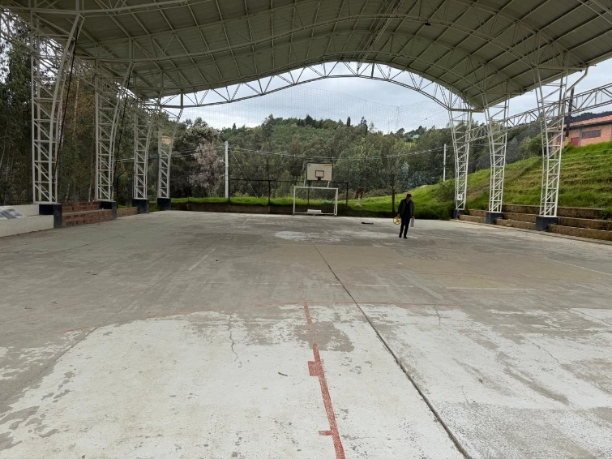

Ilustración 3. Localización cancha sintética – POLIDEPORTIVO GUATANCUY. Coordenadas.
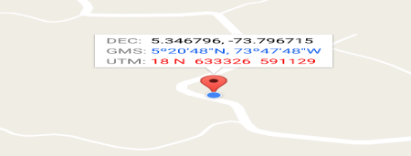

Deterioro del piso.
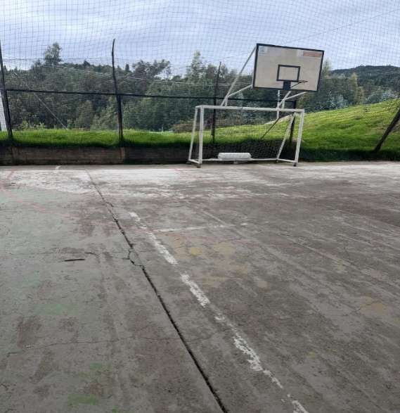 | 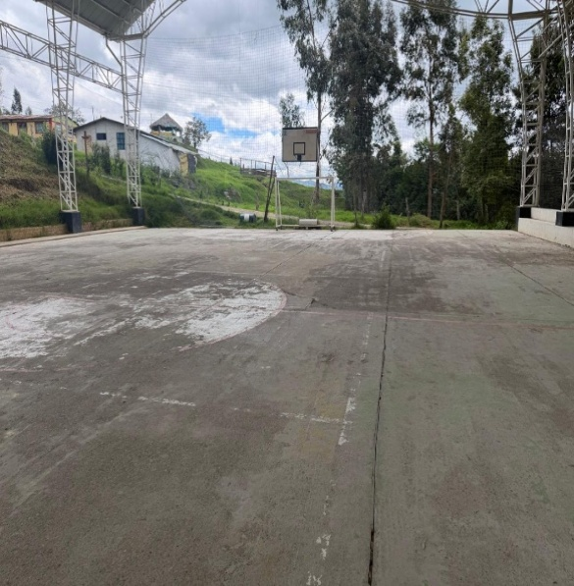

PATOLOGÍAS PRESENTADAS CANCHA BARRIO NORTE
Localización
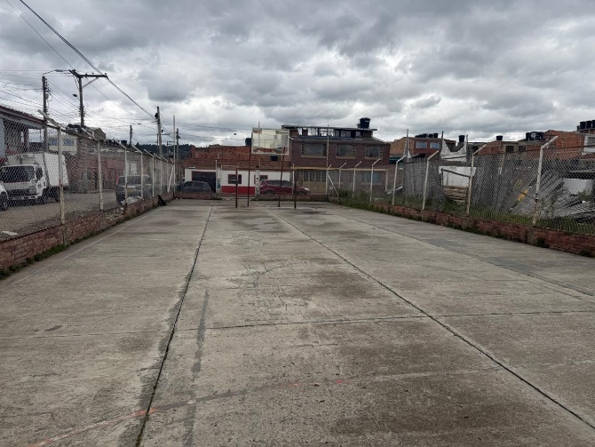

Ilustración 4. Localización cancha sintética – CANCHA BARRIO NORTE. Coordenadas.
Deterioro del piso.
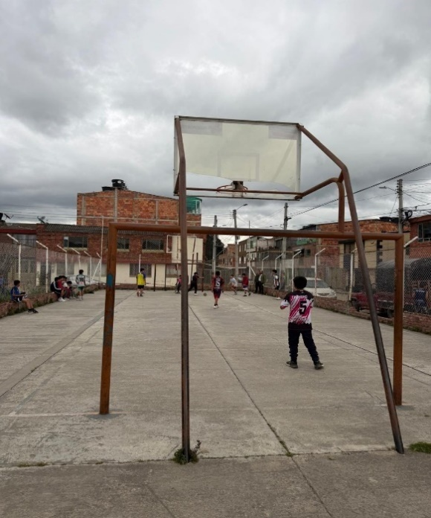 | 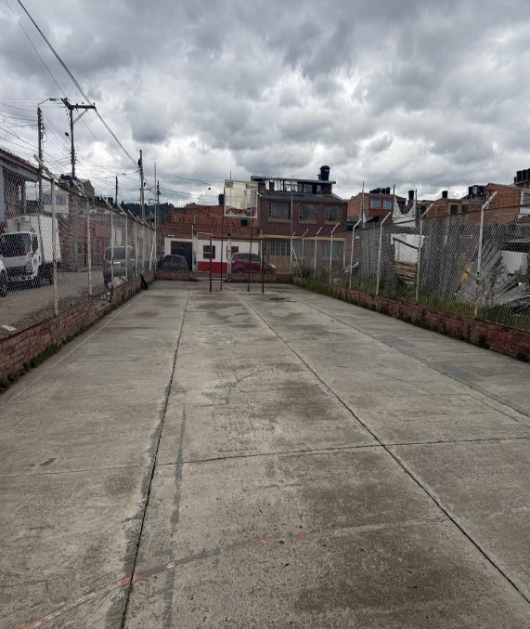
Deterioro en malla de impacto.
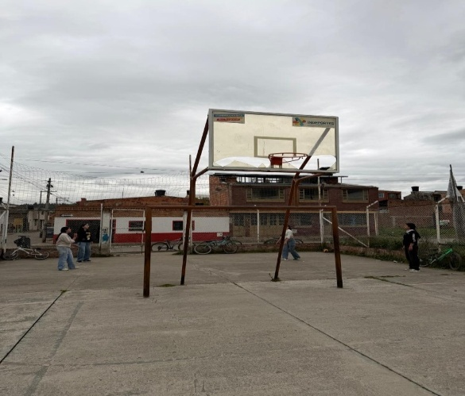 | 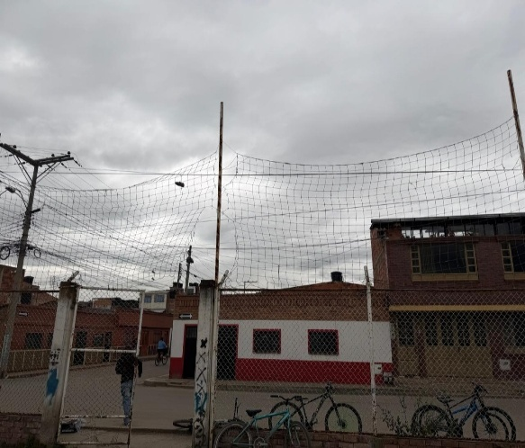
Oxidación y deterioro avanzado en arcos.
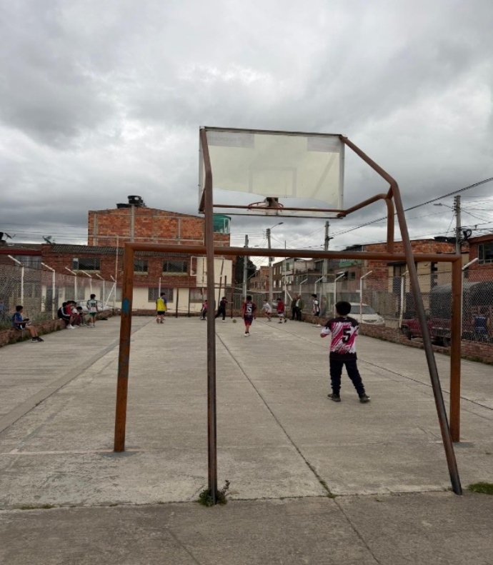

Deterioro en malla de encerramiento.
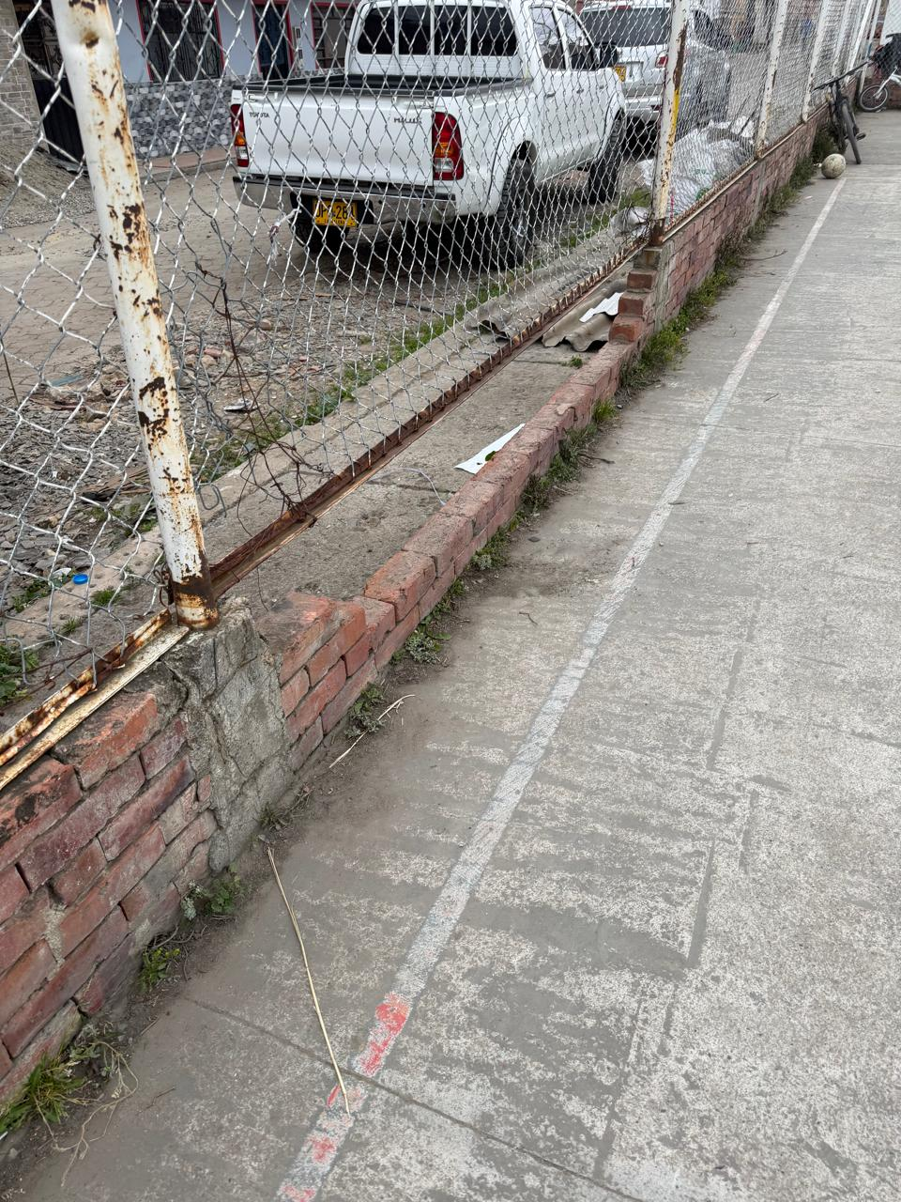

PATOLOGÍAS PRESENTADAS PLACA CEMENTERIO
Localización
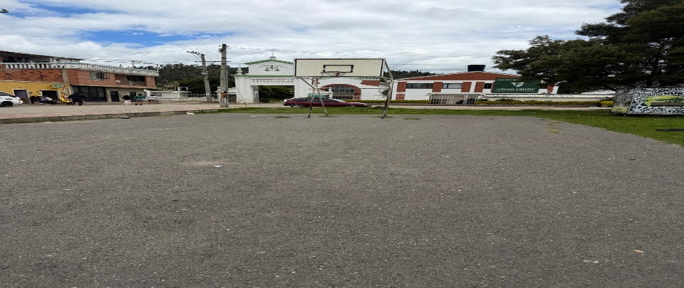

Ilustración 5. Localización cancha sintética – PLACA CEMETERIO. Coordenadas.
Deterioro del piso.
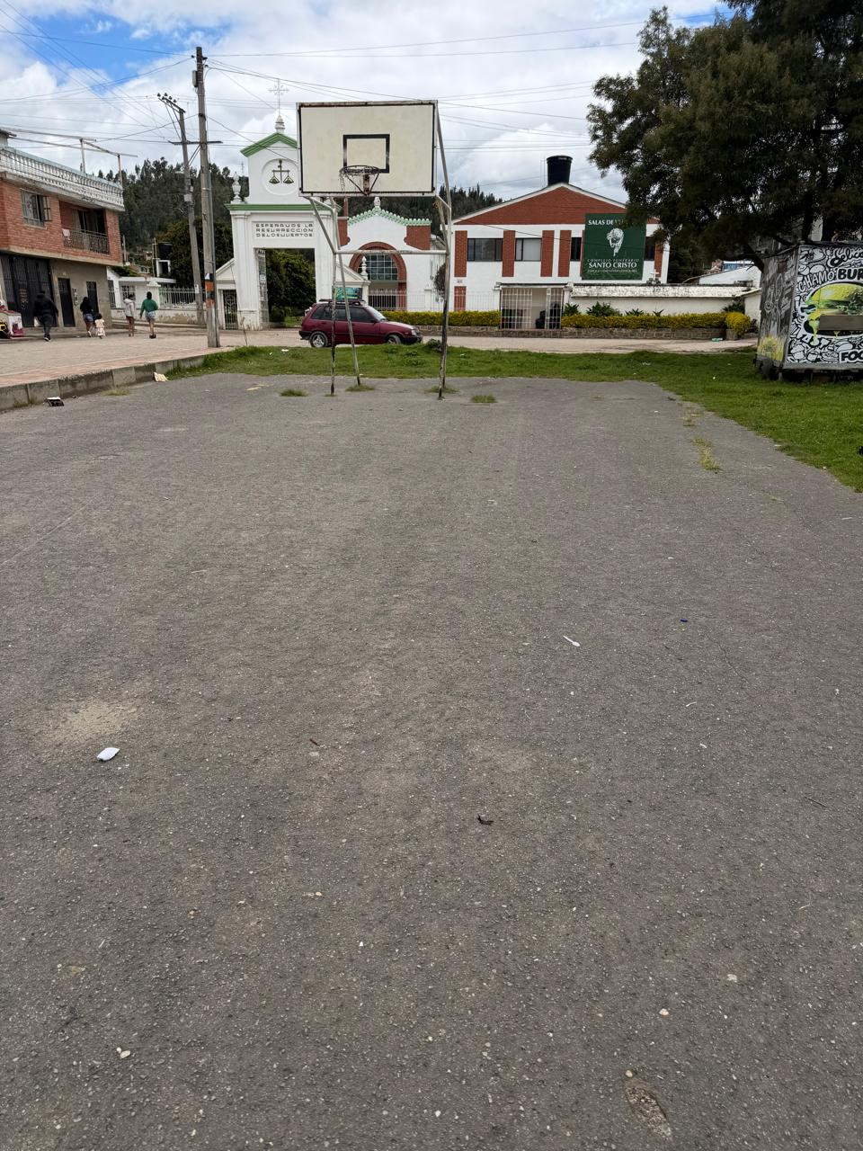

Falta estructura de baloncesto
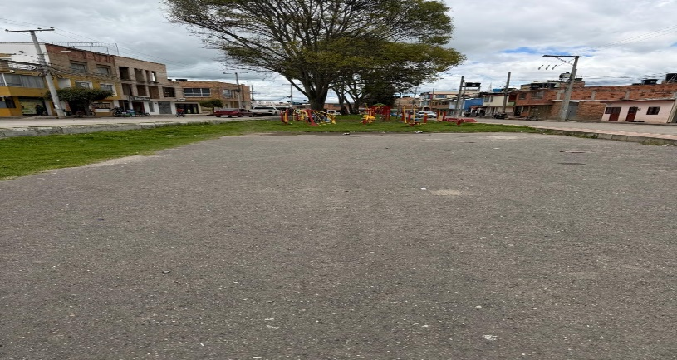

| PATOLOGÍAS PRESENTADAS POLIDEPORTIVO VIENTO LIBRE
Localización
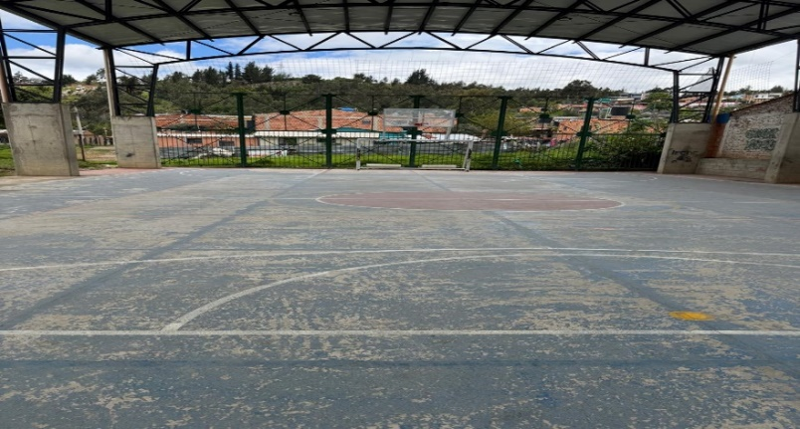

Ilustración 6. Localización cancha sintética – POLIDEPORTIVO VIENTO LIBRE. Coordenadas.
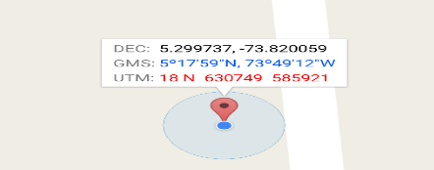

Deterioro del piso.
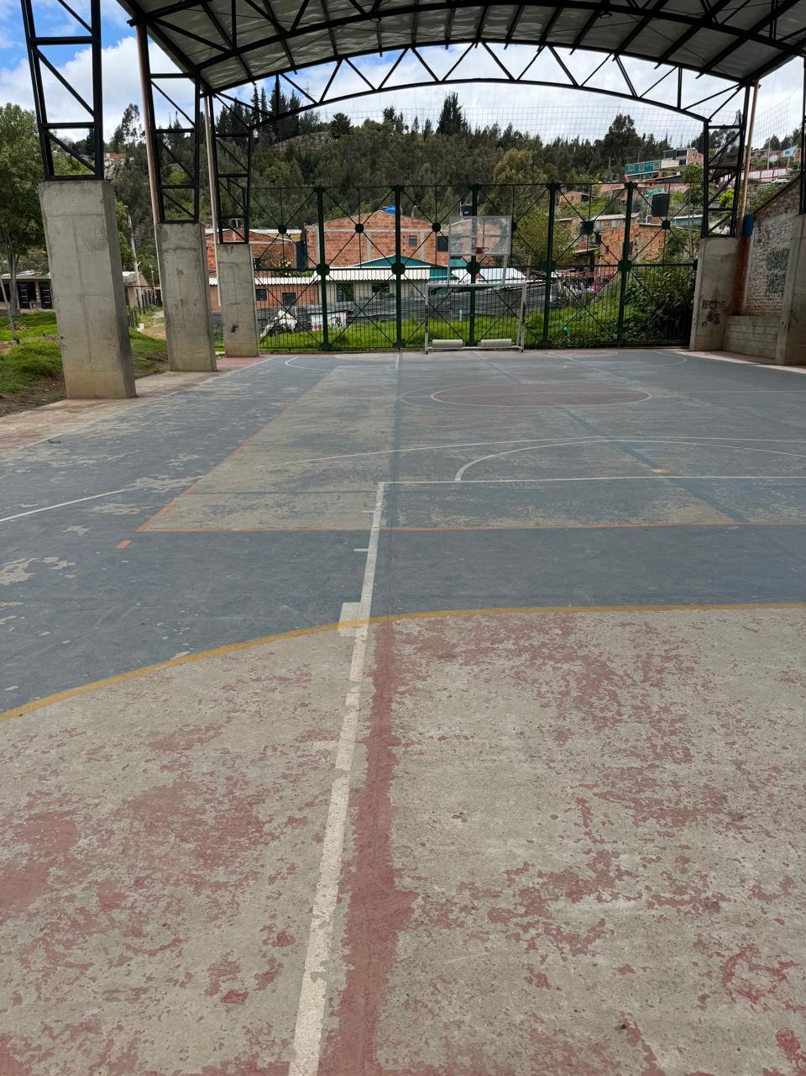

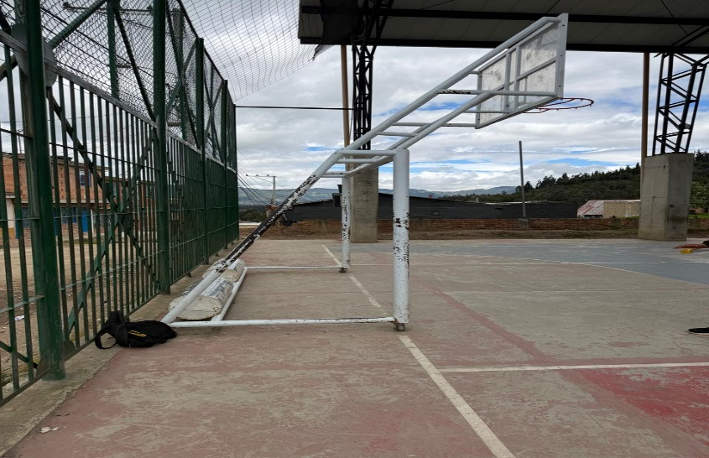

Localización

El lugar de ejecución será en el Municipio de la Villa de San Diego de Ubaté – Cundinamarca, más exactamente en:

- PATINODROMO BERNARDINO DE ALBORNOZ
- CANCHA DEPORTIVA BARRIO NORTE
- CANCHA DE PORTIVA CEMENTERIO
- POLIDEPORTIVO VIENTO LIBRE
- POLIDEPORTIVO GUATANCUY
- POLIDEPORTIVO SOAGA

Actividades a ejecutar y alcance

Las actividades u obras a ejecutar son las siguientes:

N.º | ITEM DE PAGO | DESCRIPCION | UND. | CANTIDAD
 |  | POLIDERPOTIVO SOAGA
1 | COTIZ. | SUMINISTRO Y APLICACIÓN DE SISTEMA MULTICAPA DE RECUBRIMIENTO ACRÍLICO PARA ESCENARIOS DEPORTIVOS | M2 | 405,00
2 | APU | MANTENIMINETO DE LAS PORTERIAS (INCLUYE LIJADO, ANTICORROSIVO Y ESMALTE) | M2 | 70,00
 |  | POLIDEPORTIVO GUATANCUY
3 | COTIZ. | SUMINISTRO Y APLICACIÓN DE SISTEMA MULTICAPA DE RECUBRIMIENTO ACRÍLICO PARA ESCENARIOS DEPORTIVOS | M2 | 584,20
4 | APU | MANTENIMINETO DE LAS PORTERIAS (INCLUYE LIJADO, ANTICORROSIVO Y ESMALTE) | M2 | 70,00
5 | ICCU  12,129 | LUMINARIA LED - 200W - 4000K/6000K - IP65 - IK08 - 100-277V - HIGH BAY | UN | 1,00
6 | APU | SUMINISTRO E INSTALACIÓN DE MALLA EN NYLON PARA CERRAMIENTO DE CAMPOS DEPORTIVOS 5MM | M2 | 480,00
 |  | POLIDERPORTIVO VIENTO LIBRE
7 | APU | RECUBRIMIENTO SINTETICO ANTIDESLIZANTE PARA ESCENARIOS DEPORTIVOS | M2 | 486,00
8 | APU | MANTENIMINETO DE LAS PORTERIAS (INCLUYE LIJADO, ANTICORROSIVO Y ESMALTE) | M2 | 50,00
 |  | CANCHA BARRIO VILLA ROSITA
9 | APU | MANTENIMIENTO DE CANCHA DE BALONCESTO (INCLUYE LIJADO, ANTICORROSIVO, ESMALTE, SOLDADURA Y TODO LO NECESATIO PARA RECUPERAR SU FUNCIONAMIENTO DEL SOPORTE, TABLERO Y ARO) | ML | 20,00
10 | ICCU 4,22 | ACERO FIGURADO 60000 PSI | KG | 12,80
11 | ICCU 2.16 | DADOS EN CONCRETO 3500PSI | M3 | 0,58
12 | ICCU 4,29 | BASE EN CONCRETO POBRE 1500 PSI | M3 | 0,04
13 | ICCU 1,27 | EXCAVACIÓN MANUAL EN CONGLOMERADO H=0.0-2.0 M (INCLUYE RETIRO DE SOBRANTES A UNA DISTANCIA MENOR DE 5 KM) | M3 | 0,07
14 | ICCU 16,4 | EXCAVACIÓN MANUAL EN MATERIAL COMÚN H=0.0-2.0 M (INCLUYE RETIRO DE SOBRANTES A UNA DISTANCIA MENOR DE 5 KM) | M3 | 0,61
15 | APU | CORTE PLACA DE CONCRETO E. 10 A 15 CMS | ML | 4,80
 |  | CANCHA BARRIO NORTE
16 | ICCU 19,9 | SOPORTE MALLA VOLEIBOL CON TENSOR | UN | 1,00
17 | APU | MANTENIMIENTO CERRAMIENTO EN MALLA ESLABONADA (INCLUYE ANGULOS DE SOPORTE, LIJADO, APLICACIÓN DE ANTICORROSIVO, ESMALTE, SOLDADO DE ELEMENTOS SUELTOS, FIJACIÓN DE MARCOS Y LO NECESARIO PARA DEJAR EN ÓPTIMAS CONDICIONES) | M2 | 151,00
18 | APU | MANTENIMIENTO DE PARALES METÁLICOS DE SOPORTE DE MALLA ESLABONADA (INCLUYE LIJADO, APLICACIÓN DE ANTICORROSIVO, ESMALTE, SOLDADO DE ELEMENTOS SUELTOS Y LO NECESARIO PARA DEJAR EN ÓPTIMAS CONDICIONES) | ML | 117,00
19 | ICCU 1,16 | DEMOLICIÓN MUROS EN MAMPOSTERÍA 0.15 M, INC RETIRO | M2 | 1,35
20 | APU | CERRAMIENTO EN ALAMBRE DE PUAS (INCLUYE RETIRO DE ALAMBRE DETERIORADO) | ML | 264,00
21 | APU | MANTENIMIENTO DE MURO DE CERRAMIENTO CANCHA ( INCLUYE APLICACIÓN DE PAÑETE IMPERMEABILIZADO MUROS 1:3, E=1.5 CM, VINILO SOBRE PAÑETE 2 MANOS) | M2 | 91,68
22 | APU | INSTALACIÓN DE MALLA ESLABONADA (INCLUYE ANGULO 1X1", Y PROTECCIÓN EN ANTICORROSIVO Y ESMALTE) | M2 | 14,38
23 | APU | SUMINISTRO E INSTALACIÓN DE PERFILES METÁLICOS PARA SOPORTE DE REFLECTORES Y MALLA CONTRA IMPACTO, H 6M | UN | 6,00
24 | APU | SUMINISTRO E INSTALACIÓN DE MALLA EN NYLON PARA CERRAMIENTO DE CAMPOS DEPORTIVOS 2,5 a 3 MM | M2 | 165,00
25 | APU | SUMINISTRO E INSTALACIÓN DE MALLA EN NYLON PARA CERRAMIENTO DE CAMPOS DEPORTIVOS 5MM | M2 | 55,00
26 | APU | PUERTA DE ACCESO A CANCHA EN PERFIL PARA CERRAMIENTO 2" Y MALLA ESLABONADA (INCLUYE ACCESORIOS) | M2 | 6,25
27 | ICCU 5,39 | MURO TOLETE COMÚN 0.12 M | M2 | 6,73
28 | APU | MANTENIMINETO DE LAS PORTERIAS (INCLUYE LIJADO, ANTICORROSIVO Y ESMALTE) | ML | 70,00
29 | APU | SUMINISTRO E INSTALACIÓN DE TABLERO METÁLICO DE BALONCESTO (INCLUYE SEÑALIZACIÓN REGLAMENTARIA, ARO, MALLA Y RETIRO DE TABLERO VIEJO) | UN | 2,00
30 | COTIZ. | SUMINISTRO Y APLICACIÓN DE SISTEMA MULTICAPA DE RECUBRIMIENTO ACRÍLICO PARA ESCENARIOS DEPORTIVOS | M2 | 286,00
31 | APU | SUMINISTRO E INSTALACIÓN DE REFLECTOR LED TIPO PROYECTOR, POTENCIA 100W–200W, IP65, PARA ILUMINACIÓN DE ÁREA DEPORTIVA (INCLUYE ACCESORIOS) | UN | 6,00
32 | APU | CAJA DE INSPECCIÓN PUESTA A TIERRA | UND | 6,00
33 | ICCU 12,17 | TUBERÍA PVC CONDUIT 3/4". INC ACCESORIOS | ML | 77,00
34 | ICCU 21,14 | TUBERÍA CONDUIT EMT GALVANIZADA 1/2". INC ACCESORIOS | ML | 30,00
35 | APU | SUMINISTRO E INSTALACIÓN DE CABLE ELÉCTRICO PARA ILUMUNACIÓN DE LA CANCHA | ML | 321,00
36 | APU | SUMINISTRO E INSTALACIÓN DE SISTEMA DE PUESTA A TIERRA (INCLUYE ACCESORIOS) | UND | 1,00
37 | APU | TABLERO PARCIAL 4 CIRCUITOS ( INCLUYE BREAKERS TERMOMAGNETICO, INTERRUPTOR Y DIFERNCIAL) | UN | 1,00
38 | ICCU 12,34 | ACOMETIDA AÉREA MONOFÁSICA 2xNo.6AWG - AL - ANTIFRAUDE | ML | 15,00
39 | ICCU 4,22 | ACERO FIGURADO 60000 PSI | KG | 38,40
40 | ICCU 2.16 | DADOS EN CONCRETO 3500PSI | M3 | 2,04
41 | ICCU 4,29 | BASE EN CONCRETO POBRE 1500 PSI | M3 | 0,11
42 | ICCU 16.5. | EXCAVACIÓN MANUAL EN CONGLOMERADO H=0.0-2.0 M (INCLUYE RETIRO DE SOBRANTES A UNA DISTANCIA MENOR DE 5 KM) | M3 | 1,52
43 | ICCU 16,4 | EXCAVACIÓN MANUAL EN MATERIAL COMÚN H=0.0-2.0 M (INCLUYE RETIRO DE SOBRANTES A UNA DISTANCIA MENOR DE 5 KM) | M3 | 5,58
44 | APU | CORTE PLACA DE CONCRETO E. 10 A 15 CMS | ML | 22,40
45 | APU | TRASLADO DE PORTERIA DEPORTIVA | UN | 1,00
46 | APU | MANTENIMIENTO PERIMETRAL (INCLUYE LIMPIEZA, ROCERIA Y CONFORMACIÓN DE TALUD 1MX0,3M EN COSTADO OCCIDENTE DE LA CANCHA) | M2 | 88,00
47 | APU | TRASLADO DE CANECA DE BASURA | UN | 1,00
 |  | PATINODROMO
48 | APU | SUMINISTRO E INSTALACIÓN DE LAMINA DE POLICARBONATO 2,00X1,00 M e: 6mm (Incuye accesorios) | M2 | 32,00
49 | APU | MANTENIMIENTO DE LAMINAS DE CERRAMIENTO EXISTENTES (INCLUYE LIMPIEZA, AJUSTE Y FIJACIÓN DE PANELES SUELTOS) | M2 | 239,08

Fases y etapas del proyecto

Las fases y etapas del proyecto se describen en la tabla anterior.

- Ítems de pago:
Los ítems de pago se describen en la tabla anterior.

Plazo para la ejecución del CONTRATo

El plazo previsto para la ejecución de las actividades que se deriven del Proceso de Contratación es el establecido en la sección 1.1. del Pliego de Condiciones, el cual se contará en la forma prevista en el Anexo 4 – Minuta del Contrato.

El plazo de ejecución será de dos (02) MESES, contados a partir de la suscripción del contrato y acta de inicio.

Forma de pago

El municipio de Ubaté cancelará el valor del contrato de la siguiente manera:

- Una vez se haya ejecutado el cincuenta por ciento (50%) de las obras, se podrá realizar un primer pago del cuarenta por ciento (40%) del valor el contrato; los pagos se efectuarán previa presentación del acta firmada por el supervisor del contrato, junto con los respectivos informes, registro fotográfico, acreditar el cumplimiento de sus obligaciones derivadas de la vinculación al sistema de seguridad social en salud, pensiones y las demás obligaciones de Ley.

- Una vez se haya ejecutado el cien por ciento (100%) de las obras, se podrá realizar un segundo pago del cincuenta por ciento (50%) del valor del contrato para un total del noventa (90%); los anteriores pagos se efectuarán previa presentación del acta firmada por el supervisor del contrato, junto con los respectivos informes, registro fotográfico, acreditar el cumplimiento de sus obligaciones derivadas de la vinculación al sistema de seguridad social en salud, pensiones y las demás obligaciones de Ley.

- El diez por ciento (10%) restante del valor del contrato se cancelará una vez suscrita el acta de liquidación del contrato objeto del presente estudio, además de haber cumplido con sus obligaciones derivadas de la vinculación al sistema de seguridad social en salud, pensiones y las demás obligaciones de Ley.

Condiciones particulares del proyecto

Especificaciones técnicas

- SUMINISTRO Y APLICACIÓN DE SISTEMA MULTICAPA DE RECUBRIMIENTO ACRÍLICO PARA ESCENARIOS DEPORTIVOS
1. Descripción

Consiste en la demolición del recubrimiento (Pañete o revoque y/o revestimientos o enchapes) de los elementos estructurales y no estructurales en caso de requerirse de acuerdo a los planos constructivos.

Esta demolición enchape (baldosa, baldosín, forros en arenón, madera, vinilo, granito esmerilado, concreto, etc.) y acabado existente en muros y antepechos, incluyendo el pañete de recubrimiento de los muros indicados en los planos, deberá hacerse teniendo cuidado de no afectar la estructura de los muros. En esta actividad se debe incluir el cargue, retiro y disposición de escombros del material resultante de la demolición.

2. Procedimiento de ejecución

• Consultar y cumplir todas las normas para disposición de escombros.
• La demolición debe hacerse manualmente con maceta y cincel, observando todas las normas de seguridad para prevenir accidentes o la caída de material de
demolición o herramientas.
• Prever daños a las áreas cercanas a los sitios de demolición del pañete y enchape.
• Adecuar zonas de demolición para iniciar proceso constructivo.
• Demoler el enchape (incluido el pañete), manualmente.
• Retirar sobrantes y escombros. El área demolida deberá quedar limpia. Las estructuras o edificaciones aledañas y del mismo edificio donde se desarrolla la obra,
quedarán libres de escombros. Los materiales y escombros, provenientes de la demolición serán retirados y depositados en sitios aprobados por las autoridades
locales. Para la realización de la actividad se debe tener en cuenta el equipo o herramientas apropiadas para tal fin.
• Transportar material demolido a los sitios dispuestos por la interventoría.

3. tolerancias para aceptación

Se medirá y pagará por metro cuadrado (m²) de enchape y pañete demolido debidamente ejecutadas y recibidas a satisfacción por la interventoría. La medida se determinará sobre planos arquitectónicos y/o levantamientos topográficos de las construcciones a demoler. El valor será el precio unitario estipulado dentro del contrato e incluye:

4. Ensayos a realizar

• N/A

5. Materiales

•N/A

6. Equipo

• Equipo y herramienta menor.
• Equipo para cargue y transporte.
• Equipos y herramientas descritos en el numeral 9
• Mano de obra.
• Transportes dentro y fuera de la obra.
• Retiro de sobrantes y escombros.

7. No conformidad

En caso de no conformidad con estas especificaciones, durante su ejecución ó a su terminación, las obras se considerarán como mal ejecutadas. En este evento, el Constructor deberá realizar los correctivos del caso y sin que implique modificaciones y/o adiciones en el plazo y en el valor del contrato.

- MANTENIMINETO DE LAS PORTERIAS (INCLUYE LIJADO, ANTICORROSIVO Y ESMALTE)
1. Descripción

Se refiere a la demolición de los elementos existentes ubicado en el lugar de las obras, (cielo raso falso) cargue, traslado y descargue de los mismos al lugar designado por la entidad contratante, el interventor y/o a la entidad designada por la secretaria de Obras Públicas.

2. Procedimiento de ejecución

Demolición, movilización de los elementos desmontados al lugar designado por la entidad contratante o el interventor.

3. Tolerancias para aceptación

Las determinadas en las presentes especificaciones técnicas.

4. Ensayos a realizar

No aplica

5. Materiales

No aplica

6. Equipo

- Herramienta para demoliciones ·
- Herramienta menor. ·
- Andamios.

7. Referencias y otras especificaciones

• Norma NTC y ASTM
• Catálogo técnico del fabricante

8. Medida y forma de pago

La unidad de medida será por M2, debidamente ejecutados y recibidos a satisfacción por la Interventoría. El valor será el precio unitario estipulado dentro del contrato. En las demoliciones se deberá tener cuidado con los elementos reutilizables para ser entregados según asignación por parte de la secretaria de Obras Publicas

9. No conformidad

En caso de no conformidad con estas especificaciones, durante su ejecución o a su terminación, las obras se considerarán como mal ejecutadas. En este evento, el constructor deberá reconstruirlas a su costo y sin que implique modificaciones y/o adiciones en el plazo y en el valor del contrato.

- LUMINARIA LED - 200W - 4000K/6000K - IP65 - IK08 - 100-277V - HIGH BAY

1. Descripción

Se refiere a la demolición de los elementos existentes ubicado en el lugar de las obras, (mampostería) cargue, traslado y descargue de los mismos al lugar designado por la entidad contratante, el interventor y/o a la entidad designada por la secretaria de Obras Públicas.
2. Procedimiento de ejecución
Demolición, movilización de los elementos desmontados al lugar designado por la entidad contratante o el interventor.

3. Tolerancias para aceptación
Las determinadas en las presentes especificaciones técnicas.

4. Ensayos a realizar
No aplica

5. Materiales
No aplica

6. Equipo
- Herramienta para demoliciones
- Herramienta menor.
- Andamios.
7. Referencias y otras especificaciones
• Norma NTC y ASTM
• Catálogo técnico del fabricante

8. Medida y forma de pago
La unidad de medida será por M2, debidamente ejecutados y recibidos a satisfacción por la Interventoría. El valor será el precio unitario estipulado dentro del contrato. En las demoliciones se deberá tener cuidado con los elementos reutilizables para ser entregados según asignación por parte de la secretaria de Obras Publicas
9. No conformidad

En caso de no conformidad con estas especificaciones, durante su ejecución o a su terminación, las obras se considerarán como mal ejecutadas. En este evento, el constructor deberá reconstruirlas a su costo y sin que implique modificaciones y/o adiciones en el plazo y en el valor del contrato.

- SUMINISTRO E INSTALACIÓN DE MALLA EN NYLON PARA CERRAMIENTO DE CAMPOS DEPORTIVOS 5MM

1. Descripción

Se refiere a la demolición de los elementos existentes ubicado en el lugar de las obras, (placa maciza) cargue, traslado y descargue de los mismos al lugar designado por la entidad contratante, el interventor y/o a la entidad designada por la secretaria de Obras Públicas.

2. Procedimiento de ejecución

Demolición, movilización de los elementos desmontados al lugar designado por la entidad contratante o el interventor.

3. Tolerancias para aceptación

Las determinadas en las presentes especificaciones técnicas.

4. Ensayos a realizar

No aplica

5. Materiales

No aplica

6. Equipo

- Herramienta para demoliciones
- Herramienta menor.
- Andamios.

7. Referencias y otras especificaciones

• Norma NTC y ASTM
• Catálogo técnico del fabricante

8. Medida y forma de pago

La unidad de medida será por M2, debidamente ejecutados y recibidos a satisfacción por la Interventoría. El valor será el precio unitario estipulado dentro del contrato. En las demoliciones se deberá tener cuidado con los elementos reutilizables para ser entregados según asignación por parte de la secretaria de Obras Publicas

9. No conformidad

En caso de no conformidad con estas especificaciones, durante su ejecución o a su terminación, las obras se considerarán como mal ejecutadas. En este evento, el constructor deberá reconstruirlas a su costo y sin que implique modificaciones y/o adiciones en el plazo y en el valor del contrato.

- MANTENIMIENTO DE CANCHA DE BALONCESTO (INCLUYE LIJADO, ANTICORROSIVO, ESMALTE, SOLDADURA Y TODO LO NECESATIO PARA RECUPERAR SU FUNCIONAMIENTO DEL SOPORTE, TABLERO Y ARO)

1. Descripción

Se refiere a la demolición de los elementos existentes ubicado en el lugar de las obras, (placa piso 0.15m) cargue, traslado y descargue de los mismos al lugar designado por la entidad contratante, el interventor y/o a la entidad designada por la secretaria de Obras Públicas.

2. Procedimiento de ejecución

Demolición, movilización de los elementos desmontados al lugar designado por la entidad contratante o el interventor.

3. Tolerancias para aceptación

Las determinadas en las presentes especificaciones técnicas.

4. Ensayos a realizar

No aplica

5. Materiales

No aplica

6. Equipo

- Herramienta para demoliciones
- Herramienta menor.
- Andamios.

7. Referencias y otras especificaciones

• Norma NTC y ASTM
• Catálogo técnico del fabricante

8. Medida y forma de pago

La unidad de medida será por M2, debidamente ejecutados y recibidos a satisfacción por la Interventoría. El valor será el precio unitario estipulado dentro del contrato. En las demoliciones se deberá tener cuidado con los elementos reutilizables para ser entregados según asignación por parte de la secretaria de Obras Publicas

9. No conformidad

En caso de no conformidad con estas especificaciones, durante su ejecución o a su terminación, las obras se considerarán como mal ejecutadas. En este evento, el constructor deberá reconstruirlas a su costo y sin que implique modificaciones y/o adiciones en el plazo y en el valor del contrato.

- DEMOLICIÓN VIGAS Y COLUMNAS

1. Descripción

Comprende la demolición de columnas de concreto, con el fin de permitir la construcción de la nueva estructura que va a formar parte de la obra a desarrollar. Los trabajos deben realizarse utilizando equipos y herramientas adecuadas. Se harán de tal manera que ocasionen el mínimo daño en las estructuras de concreto que se seguirán utilizando. El contratista adoptará las medidas de protección necesarias; y efectuará la actividad dejando las áreas listas y de ser necesario, deberá utilizar máquina para pulir las superficies, o demoler el afinado que existiese. Dentro del costo de cada unitario se deberán considerar las protecciones, el trasiego, el cargue, retiro y la disposición final del material en el botadero aprobado por la autoridad ambiental competente; así como los seguros que amparen los riesgos del conductor y el vehículo que realice el transporte del material. Cuando aplique, se incluirá el corte y manejo del acero de refuerzo.

2. Procedimiento de ejecución

• Verificar las columnas a demoler. Revisar los planos constructivos, en lo que se verificarán las columnas a demoler.

Derivado de las condiciones de los requerimientos para el reforzamiento o la ampliación de columnas y vigas, es necesaria la demolición parcial o total de algunos de
éstos, y de la construcción en cada caso de nuevos elementos, cuyo diseño se encuentra en los planos estructurales.

El contratista deberá realizar las demoliciones de tal manera que permitan la construcción de la nueva estructura o la continuación de los trabajos que se requieran, y se harán de tal manera que ocasionen el mínimo daño en las estructuras de concreto que se seguirán utilizando.

Los elementos que se requieran demoler deberán ser reconstruidos antes de la fundida de la nueva placa en la zona correspondiente. Es importante considerar que en
el caso de que bajo la placa de contrapiso se encuentren instalaciones de servicios, éstas deben tratarse con el mayor cuidado y ser debidamente protegidas, toda vez
que las mismas deben permanecer en operación.

• Consultar y cumplir todas las normas para disposición de escombros.
• Proveer las obras falsas requeridas para la protección de los elementos que deban conservarse en la edificación, al igual que proveer al personal de los elementos de
protección personal.
• Apuntalar debidamente las paredes, pisos, y techos que puedan caer, deteriorarse o presentar peligros para el personal que ejecute los trabajos, se emplearan elementos
capaces de soportar las cargas. Apuntalar los elementos que puedan afectarse con el retiro del concreto simple.
• Prever daños a construcciones vecinas.
• Desarrollar los procesos aprobados para las demoliciones ó desmontes especificados, y conformar las zonas de acopio provisional para depositar el material sobrante
antes de retirarlo a los sitios de botadero aprobados por la autoridad ambiental correspondiente.
• Demoler las columnas en concreto reforzado manualmente y/o con equipo mecánico, cortar hierro de reforzamiento, si lo hubiere.
• Retirar sobrantes y escombros.
• Transportar material reciclable a los sitios dispuestos por la interventoría.

3. Tolerancias para aceptación

• Las contenidas en los planos de reforzamiento estructural y en el informe de vulnerabilidad sísmica.

Se medirá y pagará por metros cubico (m3) de columna demolida debidamente ejecutadas y recibidas a satisfacción por la interventoría. La medida se determinará sobre planos arquitectónicos y/o levantamientos topográficos de las construcciones a demoler. El valor será el precio unitario estipulado dentro del contrato e incluye:

4. Ensayos a realizar

N/A

5. Materiales

N/A

6. Equipo

• Equipo mecánico para demoliciones.
• Equipo manual para demoliciones.
• Equipo para cargue y transporte.
• Equipos y herramientas descritos en el numeral 9
• Mano de obra.
• Transportes dentro y fuera de la obra.
• Retiro de sobrantes y escombros.

7. No conformidad

En caso de no conformidad con estas especificaciones, durante su ejecución o a su terminación, las obras se considerarán como mal ejecutadas. En este evento, el Constructor deberá realizar los correctivos del caso y sin que implique modificaciones y/o adiciones en el plazo y en el valor del contrato.

- EXCAVACIÓN MANUAL EN CONGLOMERADO H=0.0-2.0 M (INCLUYE RETIRO DE SOBRANTES A UNA DISTANCIA MENOR DE 5 KM)

1. Descripción

La especificación técnica para "Descapote manual y retiro E=0.20 M apile a 15 M" se refiere a la eliminación manual de la capa superficial del terreno (capa vegetal) con un espesor de \(0.20\) metros y su transporte a un área de acopio (\(apile\)) ubicada a \(15\) metros. Esto implica la remoción de vegetación, raíces, troncos y escombros, seguida de la nivelación del terreno resultante y el traslado de los sobrantes a la distancia especificada. La medida se realiza por metro cuadrado (m2) y el pago incluye mano de obra, herramientas y transporte.
2. Procedimiento de ejecución

- Se levanta topográficamente el área antes de la intervención.
- Descapote manual: Se retira manualmente la capa de suelo vegetal hasta un espesor de (0.20\) metros.
- Remoción: Se eliminan todos los elementos no deseados presentes en la capa vegetal (hojas, ramas, raíces pequeñas, etc.).
- Transporte: El material extraído se transporta a una zona de acopio (apile) ubicada a una distancia máxima de \(15\) metros del punto de extracción.
- Limpieza final: Se retiran los escombros y escombros restantes.
- Documentación: Se registra la cantidad final de área intervenida en m2 y se elabora un plano o documento que verifique la finalización de los trabajos.

3. Consideraciones técnicas

- Espesor: Se especifica un espesor de 0.20 metros para la capa vegetal a remover.
- Distancia de apile: La distancia máxima de transporte es de \(15\) metros.

4. Medida de pago

El trabajo se paga por metro cuadrado m2 de área descapotada.

- EXCAVACIÓN MANUAL EN MATERIAL COMÚN H=0.0-2.0 M (INCLUYE RETIRO DE SOBRANTES A UNA DISTANCIA MENOR DE 5 KM)
1. Descripción

Se refiere al desmonte de los elementos existentes ubicado en el lugar de las obras, cargue, traslado y descargue de los mismos al lugar designado por la entidad contratante.

2. Procedimiento de ejecución

• Desmontes, movilización de los elementos desmontados al lugar designado por la entidad contratante o el interventor.

3. Tolerancias para aceptación

Las determinadas en las presentes especificaciones técnicas.

4. Ensayos a realizar

No aplica.

5. Materiales

No aplica

6. Equipo

- Herramienta para demoliciones y desmonte
- Herramienta menor.
- Andamios,
- volqueta.

7. Desperdicios

(incluidos)

8. Mano de obra

(incluida)

9. Referencias y otras especificaciones

• Norma NSR 10
• Norma NTC
• Catálogo técnico del fabricante.

10. Medida y forma de pago
La unidad de medida será el Metro cuadrado (M2) de cubierta o cielo raso desmontado, medido en obra, incluye teja, accesorios y elemento de sostenimiento, debidamente ejecutados y recibidos a satisfacción por la Interventoría. El valor será el precio unitario estipulado dentro del contrato. En los desmontes se deberá tener cuidado con los elementos reutilizables para ser
Entregados.

11. No conformidad

En caso de no conformidad con estas especificaciones, durante su ejecución o a su terminación, las obras se considerarán como mal ejecutadas. En este evento, el constructor deberá reconstruirlas a su costo y sin que implique modificaciones y/o adiciones en el plazo y en el valor del contrato.

- REPLANTEO MANUAL DE CIMIENTOS

1. Descripción

El replanteo es la ubicación de un proyecto en el terreno, tomando como base las indicaciones establecidas en los planos respectivos como paso previo a la construcción de la obra.

2. Especificaciones

Antes de iniciar la construcción, el constructor y el fiscalizador definirán el trazado de los ejes de acuerdo a los planos del proyecto y si es del caso se “pasarán” los niveles de la construcción a realizarse.
Deberá adicionalmente dejar un hito de hormigón (B. M.) del punto principal que permita una fácil comprobación de la ubicación y niveles de las obras.
Unidad: m2.

3.Materiales mínimos

Estacas, tabla de monte, mojones, pintura.

4.Equipo mínimo

Herramienta menor.
Mano de obra mínima: Categorías E2, D2.

5.Medición y pago

Este rubro se medirá y se pagará por “metro cuadrado” (m2)

6. No conformidad

En caso de no conformidad con estas especificaciones, durante su ejecución o a su terminación, las obras se considerarán como mal ejecutadas. En este evento, el constructor deberá reconstruirlas a su costo y sin que implique modificaciones y/o adiciones en el plazo y en el valor del contrato.

- RETIRO DE SOBRANTES A UNA DISTANCIA DE 5 KM (INCLUYE CARGUE)

1. Descripción

Esta especificación se refiere al retiro constante de desperdicios y escombros de la construcción, incluye el cargue, transporte y disposición final producto de excavaciones, sobrantes, demoliciones y todo lo que represente escombro.
2. Procedimiento de ejecución

  - Realizar esta actividad durante todo el proceso de construcción.
  - Disponer de sitios previamente acordados con la interventoría, donde se puedan almacenar los residuos y escombros de construcción.
  - Estudiar accesibilidad desde las vías públicas para facilitar el acarreo fuera de la obra.
  - Proveer los recursos necesarios, tanto físicos como humanos para cargue y transporte de estos desechos.
  - Transportar los escombros a sitios previamente determinados por las autoridades.

3. Tolerancias para aceptación

No aplica

4. Ensayos a realizar

No aplica

5. Materiales

No aplica

6. Equipo

  - Volqueta M3
  - BobCat

7. Desperdicios

(Incluidos)

8. Mano de obra

(Incluida)

9. Referencias y otras especificaciones

No aplica

10. Medida y forma de pago

Se medirá y pagará por metro cúbico (m3) después de ser revisada, realizar las pruebas y ser aprobadas por la interventoría. El valor de los accesorios está incluido en el costo incluyendo:

• Materiales
• Equipos
• Mano de obra.
• Transporte dentro y fuera de la obra

11. No conformidad

En caso de no conformidad con estas especificaciones, durante su ejecución o a su terminación, las obras se considerarán como mal ejecutadas. En este evento, el constructor deberá reconstruirlas a su costo y sin que implique modificaciones y/o adiciones en el plazo y en el valor del contrato.

- DADOS EN CONCRETO 3500PSI

1. Descripción

Ejecución de zapatas en concreto de 3500 PSI para cimentaciones en aquellos sitios determinados dentro del Proyecto Arquitectónico y en los Planos Estructurales. NO INCLUYE EL REFUERZO ESTRUCTURAL.

2. Especificaciones

• Consultar Cimentación en Planos Estructurales.
• Verificar excavaciones.
• Verificar cotas de cimentación.
• Verificar excavación y concreto de limpieza.
• Verificar localización y dimensiones.
• Replantear zapatas sobre concreto de limpieza.
• Verificar nivel superior del concreto de limpieza.
• Colocar y revisar refuerzo de acero.
• Colocar soportes y espaciadores para el refuerzo.
• Verificar refuerzos y recubrimientos.
• Verificar plomos, alineamientos y dimensiones
• Vaciar concreto progresivamente.
• Vibrar el concreto por medios manuales.
• Curar concreto.
• Verificar niveles finales para aceptación

3. Ensayos para realizar:

No aplica

4. Materiales

- Concreto de 3000 PSI.
- Formaleta de madera 3 usos.

5. Equipos

- Herramienta menor.
- Vibrador eléctrico.

6. Referencias y otras especificaciones

Ensayos para concreto (NSR 10).

7. Medida y forma de pago

Se medirá y se pagará por metro cúbico (m³) de concreto de 3500 psi debidamente ejecutados y aprobados por la Interventoría, previa verificación de los resultados de los ensayos el cumplimiento de las tolerancias para aceptación y de los requisitos mínimos de acabados. La medida será el resultado de cálculos realizados sobre los planos estructurales.

8. No conformidad:

En caso de no conformidad con estas especificaciones, durante su ejecución ó a su terminación, las obras se considerarán como mal ejecutadas. En este evento, el Constructor deberá reconstruirlas a su costo y sin que implique modificaciones y/o adiciones en el plazo y en el valor del contrato.

- ACERO FIGURADO 60000 PSI

1. Descripción

Este trabajo consiste en el suministro, transporte, almacenamiento, corte, doblamiento y colocación de barras de acero en estructuras de concreto, en concordancia con los planos del proyecto.

2. Procedimiento de ejecución

- Para la protección del acero se debe almacenar protegido de la intemperie y evitando esfuerzos que genere deformaciones.
- Antes de comenzar el figurado del acero se debe verificar las medidas y cantidades de los despieces.
- Cuando se dobla una varilla, se debe cumplir con un diámetro mínimo de doblado y con una longitud mínima del extremo doblado. El primero nos garantiza que se pueda doblar la barra sin fisuras, y el segundo, asegura un adecuado anclaje del refuerzo en el concreto. Para verificar lo anteriormente dicho se tienen en cuenta la Tabla C.7.2 — Diámetros mínimos de doblado.

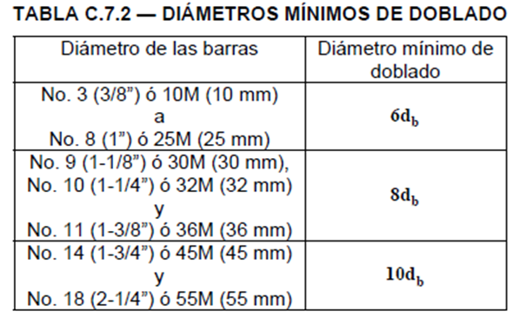
Fuente: NSR-10.

- Las barras de refuerzo se doblarán en frío de acuerdo con los detalles y dimensiones mostrados en los planos. No podrán doblarse en la obra barras que estén parcialmente embebidas en el concreto.
- Para el armado del armazón o canasta de acero se amarrará las varillas con alambre negro No. 18.
- La distancia del acero a las formaletas se deberá mantener por medio de bloques de mortero.
- Durante el vaciado del concreto se vigilará en todo momento que se conserven inalteradas las distancias entre las barras y el recubrimiento libre entre el acero de refuerzo y las caras internas de la formaleta.

3. Materiales

- Acero de refuerzo de 60000PSI
- Alambre negro N°18

4. Equipo

Herramienta menor

5. Medida y forma de pago
La unidad de medida será el kilogramo (kg), aproximado al décimo de kilogramo, de acero de refuerzo para estructuras de concreto realmente suministrado y colocado en obra así mismo será el pago por kilogramo.

- ESMALTE SOBRE LÁMINA LINEAL

1. Descripción

Aplicación de pintura sobre elementos lineales elaborados en lámina cold rolled, como marcos, barandas, pasamanos, etc. de acuerdo con la localización y las especificaciones establecidas dentro de los Planos Arquitectónicos y de detalle.

2. Procedimiento de ejecución

- Consultar Planos Arquitectónicos y verificar localización.
- Consultar Planos de Detalles.
- Remover cerraduras y herrajes de muebles antes de iniciar aplicación.
- Preparar superficie con desoxidantes o equipos mecánicos para eliminar óxido suelto:
- Limpieza manual con grata metálica (para anticorrosivo de cromato de zinc).
- Limpieza con grata mecánica (para anticorrosivo de cromato de zinc).
- Tratamiento con chorro de arena grado comercial.
- Tratamiento con chorro de arena grado metal blanco.
- Resanar el anticorrosivo y corregir defectos de masilla pulida con lija de agua.
- Aplicar capa adherente.
- Aplicar pintura anticorrosiva con pistola, según especificación del fabricante.
- Utilizar para esmaltes sintéticos anticorrosivo
- Diluir esmalte semibrillante con Varsol en proporciones especificadas por el fabricante.
- Aplicar esmalte.
- Dejar secar entre capas de pintura por 15 horas aproximadamente.

3. Tolerancias para aceptación

Inspección Visual

4. Ensayos a realizar

No aplica

5. Materiales

- Disolvente thinner
- Esmalte sintético
- Lija de agua 150 super

6. Equipo

Herramienta menor

7. Desperdicios

(incluidos)

8. Mano de obra

(incluida)
9. Referencias y otras especificaciones

Norma NTC

10. Medida y forma de pago

Se medirá y pagará por metro lineal (ml) después de ser revisada, realizar las pruebas y ser aprobadas por la interventoría. El valor de los accesorios está incluido en el costo incluyendo:

- Materiales
- Equipos
- Mano de obra.
- Transporte dentro y fuera de la obra

11. No conformidad

En caso de no conformidad con estas especificaciones, durante su ejecución o a su terminación, las obras se considerarán como mal ejecutadas. En este evento, el constructor deberá reconstruirlas a su costo y sin que implique modificaciones y/o adiciones en el plazo y en el valor del contrato.

- ESMALTE SOBRE LÁMINA LLENA

1. Descripción

Aplicación de pintura sobre elementos de alma llena elaborados en lámina cold rolled en el proyecto, como puertas, rejas, etc., de acuerdo con la localización y las especificaciones establecidas dentro de los Planos Arquitectónicos y de detalle.

2. Procedimiento de ejecución

- Consultar Planos Arquitectónicos y verificar localización.
- Consultar Planos de Detalles
- Remover cerraduras y herrajes de hojas antes de iniciar aplicación
- Preparar superficie con desoxidantes o equipos mecánicos para eliminar óxido suelto:
- Limpieza manual con grata metálica (para anticorrosivo de cromato de zinc)
- Limpieza con grata mecánica (para anticorrosivo de cromato de zinc)
- Tratamiento con chorro de arena grado comercial
- Tratamiento con chorro de arena grado metal blanco
- Resanar el anticorrosivo y corregir defectos de masilla pulida con lija de agua
- Aplicar capa adherente
- Aplicar pintura anticorrosiva con pistola, según especificación del fabricante
- Utilizar para esmaltes sintéticos anticorrosivo
- Diluir esmalte semibrillante con Varsol en proporciones especificadas por el fabricante
- Aplicar esmalte
- Dejar secar entre capas de pintura por 15 horas aproximadamente

3. Tolerancias para aceptación

Inspección Visual

4. Ensayos a realizar

No aplica
5. Materiales

- Disolvente thinner
- Esmalte sintético
- Lija de agua 150 super

6. Equipo

Herramienta menor

7. Desperdicios

(incluidos)

8. Mano de obra

(incluida)

9. Referencias y otras especificaciones

Norma NTC

10. Medida y forma de pago

Se medirá y pagará por metro cuadrados (m2) después de ser revisada, realizar las pruebas y ser aprobadas por la interventoría. El valor de los accesorios está incluido en el costo incluyendo:

- Materiales
- Equipos
- Mano de obra.
- Transporte dentro y fuera de la obra

11. No conformidad

En caso de no conformidad con estas especificaciones, durante su ejecución o a su terminación, las obras se considerarán como mal ejecutadas. En este evento, el constructor deberá reconstruirlas a su costo y sin que implique modificaciones y/o adiciones en el plazo y en el valor del contrato.

- SUMINISTRO E INSTALACIÓN DE LAMINA DE POLICARBONATO 2,00X1,00 M e: 6mm (Incluye accesorios)

1. Descripción

Aplicación de estuco y vinilo sobre muros interiores existentes, con vinilo tipo i, adicional se deberá resanar los sitios que, a juicio de la interventoría, sean necesarios para conseguir una superficie homogénea, actividad previa a la aplicación del vinilo y estuco de acuerdo con la localización y las especificaciones establecidas dentro de los planos arquitectónicos y de detalle.

2. Procedimiento de ejecución

- consultar planos arquitectónicos y verificar localización.
- consultar planos de detalles.
- aprobación por interventoría de los resanes, la pintura vinilo y el estuco para interiores.
- garantizar colores y acabados de alta calidad.
- aplicación de estuco
- dejar secar entre manos de acuerdo con las recomendaciones del fabricante.
- lijar la superficie estucada
- diluir y mezclar pintura siguiendo instrucciones del fabricante.
- limpiar superficie a pintar, liberarla de todo tipo de residuos de materia orgánica y grasas.
- humedecer previamente con imprimante, según especificación del fabricante.
- aplicar de tres a cuatro manos de pintura según recubrimiento, solución usada y equipo de aplicación.
- dejar secar entre manos de acuerdo con las recomendaciones del fabricante.
- ejecutar y conservar dilataciones exigidas por interventoría.
- verificar acabados para aceptación.

3. Tolerancias para aceptación

Inspección visual

4. Ensayos a realizar

No aplica

5. Materiales

- caolín
- cemento gris
- lija de agua 150 super
- yeso corriente vencedor
- vinilo tipo 1

6. Equipo

Herramienta menor

7. Desperdicios

(incluidos)

8. Mano de obra

(incluida)

9. Referencias y otras especificaciones

Norma NTC

10. Medida y forma de pago

Se medirá y pagará por metro cuadrado (m2) después de ser revisada, realizar las pruebas y ser aprobadas por la interventoría. el valor de los accesorios está incluido en el costo incluyendo:

- materiales
- equipos
- mano de obra.
- transporte dentro y fuera de la obra

11. No conformidad
en caso de no conformidad con estas especificaciones, durante su ejecución o a su terminación, las obras se considerarán como mal ejecutadas. en este evento, el constructor deberá reconstruirlas a su costo y sin que implique modificaciones y/o adiciones en el plazo y en el valor del contrato.

- MANTENIMIENTO DE LAMINAS DE CERRAMIENTO EXISTENTES (INCLUYE LIMPIEZA, AJUSTE Y FIJACIÓN DE PANELES SUELTOS)

1. Descripción

Este Ítem hace referencia al suministro e instalación del Kit Cancha Multifuncional con: Dos torres múltiples fijas con arco de microfútbol, con brazos superiores para sostener el tablero de baloncesto en lámina de acrílico de 10.00 mm de espesor. Irán fijadas con bases de concreto a la distancia reglamentaria.

2. Procedimiento de ejecución

- Consultar Planos arquitectónicos y de detalle.
- Prever anclajes de fijación antes de realizar el pavimento rígido o flexible.
- Verificar niveles y pendientes de pisos acabados.
- Respetar dimensiones y perfiles señalados en los Planos de Detalle.
- Verificar acabados para aceptación.

3. Tolerancias para aceptación

- Las determinadas en el numeral 2.

4. Ensayos a realizar

- Pruebas de resistencia y anclajes.
- Ensayos de concreto NSR-10

5. Materiales

- kit cancha múlti funcional:
- dos torres múltiples fijas.

6. Equipo

- Equipo topográfico
- Niveles, plomadas, escuadras, cintas métricas, mangueras transparentes.

7. Desperdicios

Incluidos Si

8. Mano de obra

Incluida Si

9. Referencias y otras especificaciones

- Levantamiento topográfico.
- Planos Arquitectónicos.
- Planos Estructurales.

10. Medida y forma de pago
Se medirá y pagará por campo deportivo UNIDAD (UN) debidamente ejecutados y recibidos a satisfacción por la interventoría. La medida será obtenida por cálculos realizados sobre el terreno donde se aplique. Esta medida se tomará sobre el piso determinado y no se contabilizarán sobreanchos adicionales necesarios para procesos constructivos. El valor será el precio unitario estipulado dentro del contrato e incluye:

- Materiales descritos en el numeral 8
- Equipos y herramientas descritos en el numeral 9.
- Mano de obra.
- Transportes dentro y fuera de la obra.

11. No conformidad

Se deben verificar la coincidencia de los planos topográficos, arquitectónicos y estructurales con las implicaciones propias del terreno, en caso de presentarse inconsistencia física durante el proceso constructivo, generara un incumplimiento. En caso de no coincidencia, con estas especificaciones, durante su ejecución ó a su terminación, las obras se considerarán como mal ejecutadas.
En este evento, el Constructor deberá reconstruirlas a su costo y sin que implique modificaciones y/o adiciones en el plazo y en el valor del contrato.

Especificaciones técnicas de materiales

Los materiales, suministros y demás elementos que hayan de utilizarse en la construcción de las obras, deberán ser los que se exigen en las especificaciones y adecuados al objeto a que se destinen. Para los materiales que requieran procesamiento industrial, éste deberá realizarse preferiblemente con tecnología limpia. El proponente favorecido con la adjudicación del contrato se obliga a conseguir oportunamente todos los materiales y suministros que se requieran para la construcción de las obras y a mantener permanentemente una cantidad suficiente para no retrasar el avance de los trabajos.

Pruebas y ensayos

Para el presenta proceso no se requieren ensayos.

Documentos que entregará la Entidad para la ejecución del Contrato

El contratista deberá realizar lo necesario y suficiente en orden a conocer, revisar y estudiar completamente los estudios y diseños que la entidad entregue para la ejecución de las obras objeto de este contrato. En consecuencia, finalizado el plazo previsto por la Entidad para la revisión de estudios y diseños [cuando aplique], si el contratista no se pronuncia en sentido contrario, se entiende que ha aceptado los estudios y diseños presentados por la entidad y asume toda la responsabilidad de los resultados para la implementación de los mismos y la ejecución de la obra contratada, con la debida calidad, garantizando la durabilidad, resistencia, estabilidad y funcionalidad de tales obras.
Cualquier modificación y/o adaptación y/o complementación que el contratista pretenda efectuar a los estudios y diseños deberán ser tramitadas por el contratista para su aprobación por la interventoría, sin que ello se constituya en causa de demora en la ejecución del proyecto.

Notas técnicas específicas del proyecto

- Las intervenciones contempladas corresponden exclusivamente a obras de mantenimiento y arreglos locativos que no modifican el sistema estructural de las edificaciones ni generan ampliaciones de áreas construidas.
- Todas las actividades deberán ejecutarse de conformidad con las especificaciones técnicas del proyecto, las normas técnicas colombianas (NTC), el Reglamento Colombiano de Construcción Sismo Resistente (NSR-10), el Reglamento Técnico de Instalaciones Eléctricas (RETIE), el Reglamento Técnico de Iluminación y Alumbrado Público (RETILAP), cuando aplique, y demás normas vigentes relacionadas con infraestructura educativa.
- Los materiales utilizados deberán ser nuevos, de primera calidad, cumplir con las especificaciones técnicas definidas en el proyecto y contar con las certificaciones exigidas por la normatividad vigente.
- El contratista deberá verificar en campo las condiciones reales de cada sede educativa antes del inicio de las actividades y reportar cualquier diferencia entre los diseños, cantidades de obra y las condiciones existentes.
- Durante la ejecución de las obras se deberán implementar las medidas necesarias para garantizar la seguridad de estudiantes, docentes, personal administrativo y comunidad educativa, delimitando adecuadamente las zonas de trabajo y minimizando la afectación de las actividades académicas.
- El contratista deberá cumplir con la normativa vigente en materia de Seguridad y Salud en el Trabajo (SST), gestión del riesgo, manejo ambiental y disposición adecuada de los residuos de construcción y demolición (RCD).
- Las actividades se programarán, en coordinación con la Secretaría de Educación y las directivas de cada institución educativa, procurando que las intervenciones se desarrollen en horarios o períodos que reduzcan la interferencia con la prestación del servicio educativo.
- Cualquier actividad no prevista que resulte indispensable para garantizar la correcta ejecución y funcionalidad de las obras deberá ser previamente autorizada por la interventoría o supervisión y por la entidad contratante, conforme a las disposiciones contractuales.
- Al finalizar los trabajos, el contratista deberá entregar las áreas intervenidas completamente limpias, en correcto funcionamiento y libres de materiales sobrantes, escombros o residuos generados durante la ejecución.
- Todas las obras deberán garantizar condiciones de seguridad, funcionalidad, accesibilidad, salubridad y durabilidad, contribuyendo al mejoramiento de los ambientes de aprendizaje y a la conservación de la infraestructura educativa del municipio de Ubaté.

Método Constructivo

En el numeral de especificaciones técnicas se explica el método constructivo de cada ítem.

La metodología constructiva utilizada por el Contratista para desarrollar las actividades contratadas, deberá garantizar los siguientes aspectos:

- Las calidades previstas en planos y especificaciones que le sean entregados.
- La estabilidad de la obra contratada.
- El cumplimiento de las normas de calidad que reglamentan algunos materiales y elementos constructivos.
- El cumplimiento de las normas de seguridad durante la ejecución de la obra.
- El cumplimiento de los aspectos de diseño y/o construcción sismorresistente de acuerdo con la NSR vigente.

No afectar el desarrollo de las otras actividades que no estén a cargo suyo y que se ejecuten simultáneamente.

Aspectos Relacionados con Sostenibilidad Técnico-Ambiental

Para este efecto dentro de los Informes periódicos se deberá dejar constancia sobre:

- Cumplimiento de los criterios establecidos en los numerales anteriores, dando un porcentaje o estableciendo indicadores de gestión ambiental y social.
- Cronograma de Proyección Vs. Ejecución, de las actividades que se incluyen con las debidas justificaciones en los retrasos, tanto para los temas ambientales, como sociales.
- Constancias y/o hojas de asistencia de la comunidad, empleados y autoridades que participaron en los programas de educación y capacitación ambiental.
- Constancias y/o hojas de asistencia de la comunidad, empleados y autoridades que participaron en los programas y convocatorias del área de Gestión Social.
- Constancias y/o copia de contratos que acrediten la vinculación de personal de la comunidad, descrito en estos numerales.
- Presentación de los documentos, fichas o todos aquellos que acrediten el cumplimiento de cada uno de los componentes descritos en el presente programa.

Información sobre el personal profesional

Para efectos del análisis de la información del personal, se tendrán en cuenta las siguientes consideraciones:

- Las hojas de vida y soportes del personal vinculado al proyecto serán verificadas una vez se adjudique el Contrato y no podrán ser pedidas durante la selección del Contratista para efectos de otorgar puntaje o como criterio habilitante.

- Si el Contratista ofrece dos (2) o más profesionales para realizar actividades de un mismo cargo, cada uno de ellos deberá cumplir los requisitos exigidos en los Pliegos de Condiciones para el respectivo cargo. Un mismo profesional no puede ser ofrecido para dos o más cargos diferentes en los cuales supere el 100 % de la dedicación requerida para este Proceso de Contratación.

- El Contratista deberá informar la fecha a partir de la cual los profesionales ofrecidos ejercen legalmente la profesión de conformidad con lo señalado en el Pliego de Condiciones. El requisito de la tarjeta o matrícula profesional se puede suplir con lo regulado en el artículo 18 del Decreto -Ley 2106 de 2019.

- Las certificaciones de experiencia de los profesionales deben ser expedidas por la persona natural o jurídica con quien se haya establecido la relación laboral o de prestación de servicios.

- La Entidad podrá solicitar en cualquier momento al Contratista los documentos que permitan acreditar el valor y el pago correspondiente de cada uno de los profesionales empleados en la ejecución del contrato y que estén acorde con el valor de los honorarios definidos a la fecha de ejecución del Contrato, en el caso en que sea establecido un valor de honorarios de referencia.

- El Contratista es responsable de verificar que los profesionales propuestos tengan la disponibilidad real para la cual se vinculan al proyecto.

- El Contratista garantizará que los profesionales estén disponibles (físicamente o a través de medios digitales) cada vez que la Entidad los requiera para dar cumplimiento al objeto del Contrato de acuerdo con el tiempo de dedicación exigido para cada personal.

- La Entidad se reserva el derecho de exigir el reemplazo o retiro de cualquier Subcontratista o trabajador vinculado al contrato, sin que ello conlleve mayores costos para la Entidad, detallando las razones debidamente justificadas por la cual solicita dicho cambio.

- En la determinación de la experiencia de los profesionales se aplicará la equivalencia, así:

Posgrado con título | Requisitos de Experiencia General | Requisitos de Experiencia Específica
Especialización | Veinticuatro (24) meses | Doce (12) meses
Maestría | Treinta y seis (36) meses | Dieciocho (18) meses
Doctorado | Cuarenta y ocho (48) meses | Veinticuatro (24) meses

Las equivalencias se pueden aplicar en los siguientes eventos:

- Título de posgrado en las diferentes modalidades por experiencia general y viceversa.
- Título de posgrado en las diferentes modalidades por experiencia específica y viceversa.
- No se puede aplicar equivalencia de experiencia general por experiencia específica o viceversa.

El personal relacionado corresponde al siguiente:

  - Un (1) Director de obra
  - Un (1) Residente de obra
  - Un (1) Maestro de obra

Requisitos del personal

Todos los profesionales exigidos, deben cumplir y acreditar, como mínimo, los siguientes requisitos de formación y experiencia:

Profesional Ofrecido para el Cargo | Requisitos de Experiencia General | Requisitos de Experiencia Específica
DIRECTOR DE OBRA (1) Ingeniero Civil y/o Arquitecto, Especialista en Gerencia de proyectos y/o obra | Ingeniero civil y/o Arquitecto acreditando mediante certificación COPNIA mínimo seis (6) años.  Especialista en gerencia de obra y/o gerencia de proyectos  Dedicación del 30% | Acreditar mediante certificaciones la experiencia como director de Obra en dos (02) contratos cuyo objeto sea la PROYECTOS QUE CORRESPONDAN O CONTEMPLEN ACTIVIDADES DE: CONSTRUCCIÓN Y/O AMPLIACIÓN Y/O RECONSTRUCCIÓN Y/O ADECUACIÓN Y/O CONSERVACIÓN Y/O INTERVENCIÓN Y/O INSTALACIÓN Y/O MANTENIMIENTO Y/O MEJORAMIENTO Y/O MODIFICACIÓN U OPTIMIZACIÓN Y/O REHABILITACIÓN Y/O REMODELACIÓN Y/O REPOSICIÓN Y/O REPARACIÓN LOCATIVA Y/O RESTAURACIÓN Y/O RESTITUCIÓN Y/O TERMINACIÓN Y/O REFORZAMIENTO ESTRUCTURAL Y/O ACTUALIZACIÓN SÍSMICA Y/O REPOTENCIACIÓN ESTRUCTURAL PARQUES Y/O CANCHAS DEPORTIVAS.
RESIDENTE DE OBRA (1) Ingeniero Civil y/o Arquitecto | Ingeniero civil y/o Arquitecto, acreditando mediante certificación COPNIA mínimo cuatro (4) años.  Dedicación del 100%. | Acreditar mediante certificaciones la experiencia como Residente de Obra en un (01) contrato cuyo objeto sea la PROYECTOS QUE CORRESPONDAN O CONTEMPLEN ACTIVIDADES DE: CONSTRUCCIÓN Y/O AMPLIACIÓN Y/O RECONSTRUCCIÓN Y/O ADECUACIÓN Y/O CONSERVACIÓN Y/O INTERVENCIÓN Y/O INSTALACIÓN Y/O MANTENIMIENTO Y/O MEJORAMIENTO Y/O MODIFICACIÓN U OPTIMIZACIÓN Y/O REHABILITACIÓN Y/O REMODELACIÓN Y/O REPOSICIÓN Y/O REPARACIÓN LOCATIVA Y/O RESTAURACIÓN Y/O RESTITUCIÓN Y/O TERMINACIÓN Y/O REFORZAMIENTO ESTRUCTURAL Y/O ACTUALIZACIÓN SÍSMICA Y/O REPOTENCIACIÓN ESTRUCTURAL PARQUES Y/O CANCHAS DEPORTIVAS.
MAESTRO DE OBRA (1) | Maestro de obra, con tarjeta profesional como maestro de obra acreditado mediante certificación COPNIA mínimo diez (10) años.  Dedicación 100% | Acreditar mediante certificaciones la experiencia como Maestro de Obra en dos (02) contratos cuyo objeto sea la PROYECTOS QUE CORRESPONDAN O CONTEMPLEN ACTIVIDADES DE: CONSTRUCCIÓN Y/O AMPLIACIÓN Y/O RECONSTRUCCIÓN Y/O ADECUACIÓN Y/O CONSERVACIÓN Y/O INTERVENCIÓN Y/O INSTALACIÓN Y/O MANTENIMIENTO Y/O MEJORAMIENTO Y/O MODIFICACIÓN U OPTIMIZACIÓN Y/O REHABILITACIÓN Y/O REMODELACIÓN Y/O REPOSICIÓN Y/O REPARACIÓN LOCATIVA Y/O RESTAURACIÓN Y/O RESTITUCIÓN Y/O TERMINACIÓN Y/O REFORZAMIENTO ESTRUCTURAL Y/O ACTUALIZACIÓN SÍSMICA Y/O REPOTENCIACIÓN ESTRUCTURAL PARQUES Y/O CANCHAS DEPORTIVAS.

Maquinaria mínima del proyecto

El equipo mínimo requerido es el siguiente:

- Herramienta menor.
- Equipo de soldadura
- Formaleta para concreto.
- Mezcladora de un bulto.
La maquinaria mínima requerida será verificada una vez se adjudique el Contrato y no podrá ser pedida durante la selección del Contratista para efectos de otorgar puntaje o como criterio habilitante.

POSIBLES FUENTES DE MATERIALES PARA EL PROYECTO

Las posibles fuentes de materiales serán las que determine el adjudicatario, aprobadas por el interventor o supervisor, y las cuales cumplan con la calidad requerida en las normas de ensayo y especificaciones generales y/o particulares vigentes.
Es responsabilidad del proponente bajo su cuenta y riesgo inspeccionar y examinar el sitio donde se van a desarrollar las obras e informarse sobre la disponibilidad de las fuentes de materiales necesarios para su ejecución, con el fin de establecer si las explotará en su calidad de constructor y/o si las adquirirá a proveedores debidamente legalizados.
Las fuentes seleccionadas por el contratista deben ser previamente autorizadas por la respectiva interventoría o supervisión, previo al inicio de las obras. El contratista se obliga a realizar la explotación respetando las recomendaciones técnicas establecidas para evitar impactos ambientales; igualmente se obliga a cumplir la normativa ambiental y minera aplicable a la obra.
El proponente debe verificar, previa a la presentación de la oferta, las distancias de acarreo de las posibles fuentes de materiales existentes en el área de influencia del proyecto que sean susceptibles de utilizar, así como verificar que éstas se encuentran en funcionamiento y que cumplen con todos los requisitos legales ambientales y mineros, de tal forma que pueda garantizar la utilización para el proyecto. En consecuencia, las distancias de acarreo correspondientes deben ser consideradas por el Proponente en los análisis de precios unitarios de la propuesta a presentar y será su responsabilidad.
Previo al inicio de las obras, los materiales que la entidad identifique como indispensables en la ejecución del proyecto deben ser sometidos a ensayos para la aceptación o el rechazo por parte de la interventoría o supervisión, según la normativa aplicable. Los permisos de explotación deben ser tramitados por cuenta del contratista, antes del inicio de las obras. De igual manera, las fuentes seleccionadas por el contratista deben ser previamente autorizadas, previo al inicio de las obras.

OBRAS PROVISIONALES

Durante su permanencia en la obra serán a cargo del constructor, la construcción, mejoramiento y conservación de las obras provisionales o temporales que no forman parte integrante del proyecto, tales como vías provisionales, vías de acceso y vías internas de explotación a las fuentes de materiales así como: las obras necesarias para la recuperación morfológica cuando se haya explotado por el constructor a través de las autorizaciones temporales; y las demás que considere necesarias para el buen desarrollo de los trabajos, cercas, oficinas, bodegas, talleres y demás edificaciones provisionales con sus respectivas instalaciones, depósitos de combustibles, lubricantes y explosivos, de propiedades y bienes de la entidad o de terceros que puedan ser afectados por razón de los trabajos durante la ejecución de los mismos, y en general toda obra provisional relacionada con los trabajos.
En caso de que sea necesario el proponente dispondrá de las zonas previstas para ejecutar la obra y la obtención de lotes o zonas necesarias para construir sus instalaciones, las cuales estarán bajo su responsabilidad.
Adicionalmente, correrán por su cuenta los trabajos necesarios para no interrumpir el servicio en las vías públicas usadas por él o en las vías de acceso cuyo uso comparta con otros contratistas.
El proponente debe tener en cuenta el costo correspondiente a los permisos y a las estructuras provisionales que se requieran cuando, de conformidad con el proyecto cruce o interfiera corrientes de agua, canales de desagüe, redes de servicios públicos, etc. En el caso de interferir redes de servicios públicos, estos costos serán reconocidos mediante aprobación de precios no previstos, incluidos en las correspondientes actas de obra aprobadas por el interventor. Para lo anterior deberá tramitar la correspondiente aprobación de los precios no previstos del proyecto ante el ordenador, y en los casos que se requiera el permiso correspondiente ante la autoridad competente.
A menos que se hubieran efectuado otros acuerdos, el proponente favorecido con la adjudicación del contrato deberá retirar todas las obras provisionales a la terminación de los trabajos y dejar las zonas en el mismo estado de limpieza y orden en que las encontró. Así mismo, será responsable de la desocupación de todas las zonas que le fueron suministradas para las obras provisionales y permanentes.

Señalización
De ser necesario, son de cargo del Proponente favorecido todos los costos requeridos para instalar y mantener la señalización de la obra y las vallas informativas, la iluminación nocturna y demás dispositivos de seguridad y salud en el trabajo, de comunicación y coordinación en los términos definidos por las autoridades competentes.

Permisos, licencias y autorizaciones
Este proyecto para su ejecución no requiere del trámite de permisos y/o licencias de ocupación o intervención del espacio público, sin embargo, de requerirse este tipo de trámite, el contratista deberá informar al supervisor para que la entidad proceda a adelantar los tramites que se requieran para la correcta ejecución del contrato.

NOTAS TÉCNICAS ESPECÍFICAS PARA EL PROYECTO
- Las intervenciones contempladas corresponden exclusivamente a obras de mantenimiento y arreglos locativos que no modifican el sistema estructural de las edificaciones ni generan ampliaciones de áreas construidas.
- Todas las actividades deberán ejecutarse de conformidad con las especificaciones técnicas del proyecto, las normas técnicas colombianas (NTC), el Reglamento Colombiano de Construcción Sismo Resistente (NSR-10), el Reglamento Técnico de Instalaciones Eléctricas (RETIE), el Reglamento Técnico de Iluminación y Alumbrado Público (RETILAP), cuando aplique, y demás normas vigentes relacionadas con infraestructura educativa.
- Los materiales utilizados deberán ser nuevos, de primera calidad, cumplir con las especificaciones técnicas definidas en el proyecto y contar con las certificaciones exigidas por la normatividad vigente.
- El contratista deberá verificar en campo las condiciones reales de cada sede educativa antes del inicio de las actividades y reportar cualquier diferencia entre los diseños, cantidades de obra y las condiciones existentes.
- Durante la ejecución de las obras se deberán implementar las medidas necesarias para garantizar la seguridad de estudiantes, docentes, personal administrativo y comunidad educativa, delimitando adecuadamente las zonas de trabajo y minimizando la afectación de las actividades académicas.
- El contratista deberá cumplir con la normativa vigente en materia de Seguridad y Salud en el Trabajo (SST), gestión del riesgo, manejo ambiental y disposición adecuada de los residuos de construcción y demolición (RCD).
- Las actividades se programarán, en coordinación con la Secretaría de Educación y las directivas de cada institución educativa, procurando que las intervenciones se desarrollen en horarios o períodos que reduzcan la interferencia con la prestación del servicio educativo.
- Cualquier actividad no prevista que resulte indispensable para garantizar la correcta ejecución y funcionalidad de las obras deberá ser previamente autorizada por la interventoría o supervisión y por la entidad contratante, conforme a las disposiciones contractuales.
- Al finalizar los trabajos, el contratista deberá entregar las áreas intervenidas completamente limpias, en correcto funcionamiento y libres de materiales sobrantes, escombros o residuos generados durante la ejecución.
- Todas las obras deberán garantizar condiciones de seguridad, funcionalidad, accesibilidad, salubridad y durabilidad, contribuyendo al mejoramiento de los ambientes de aprendizaje y a la conservación de la infraestructura educativa del municipio de Ubaté.

Documentos técnicos adicionales
El proponente y futuro contratista deberá prever lo establecido en los estudios previos al momento de elaborar su propuesta y en todo caso, ejecutará las obligaciones que se presenta en este proceso.
En constancia, se firma en Ubaté, a los dieciocho (18) días del mes de septiembre de 2026.

Original firmado
______________________________________________
ING.KARLA ROCIO PACHON CENDALES
Secretaria de Obras Publicas
Municipio de Ubaté

SERVIDOR PÚBLICO | ELABORADO | REVISADO | APROBADO
Nombres | ING. ALEXANDER HERRERA | ING. KARLA ROCIO PACHÓN CENDALES | ING. KARLA ROCIO PACHÓN CENDALES
Cargo | Apoyo profesional secretaria de Obras Publicas | Secretaria de Obras Publicas | Secretaria de Obras Publicas
Fecha | 18/09/2026 | 18/09/2026 | 18/09/2026
Firma

